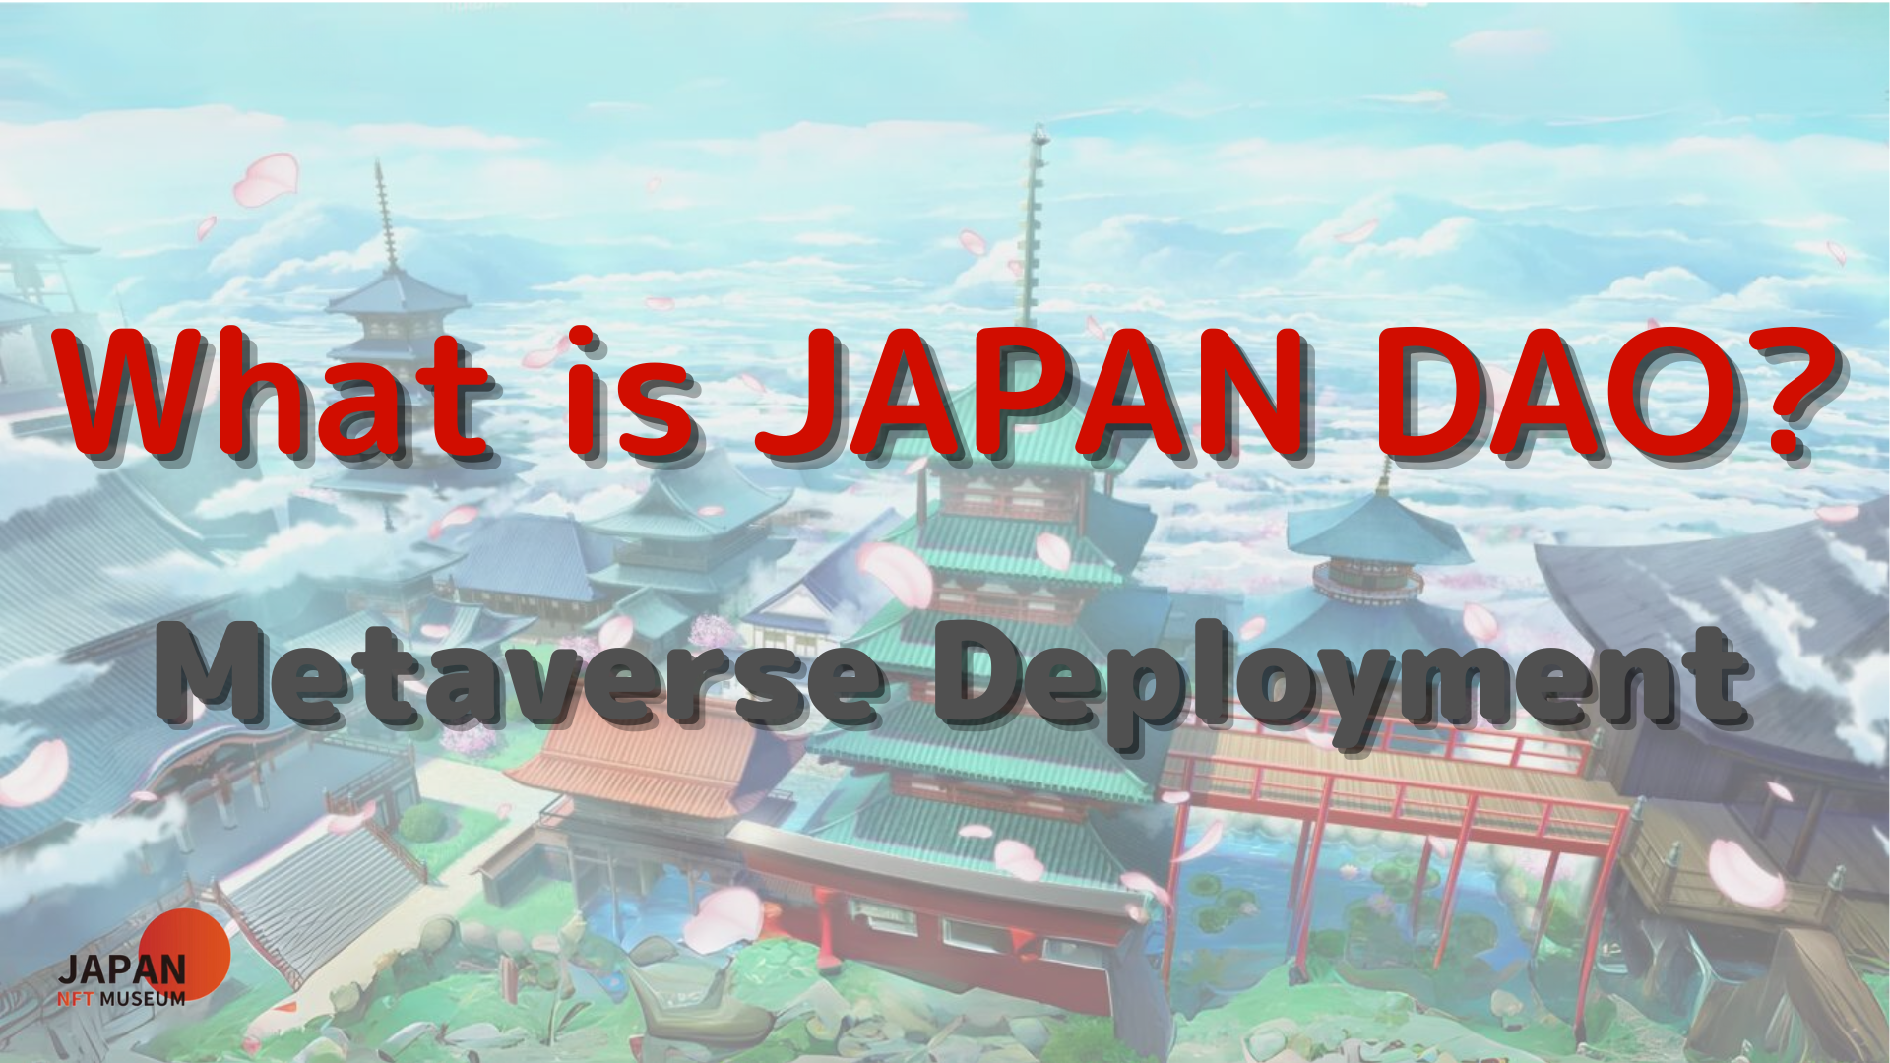
大家好！
欢迎来到日本DAO杂志。
在上一篇文章中，我们介绍了路线图，日本道的组织结构等。如果您还没有阅读，请享受第二集
本文是加深日本道世界的四部分系列的第三部分。在这里，我们将介绍日本道的元部署。
日本DAO官方网站https://japandao.jp/hp
Metavers的发展
日本DAO还专注于使用Metaberth的博物馆运营，以及在京都在NFT体育场，太空博物馆和NFT系列等各种Metaberas平台上的展览，是数字时代享受新艺术的方法。引起了人们的注意。
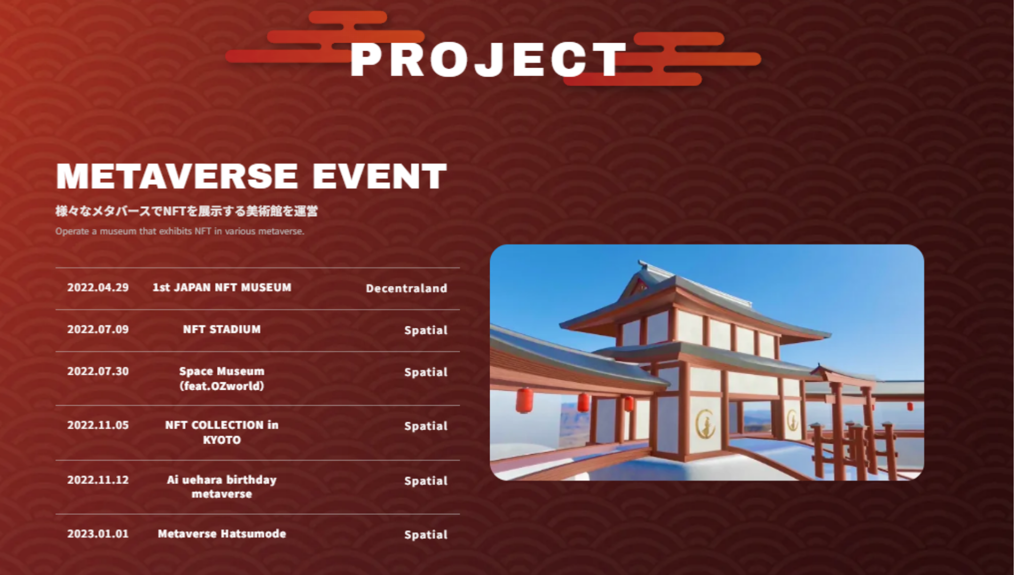
[举行的活动]
2022年4月29日
日本NFT第一博物馆在去居室举行。在Metabath中引入日本的NFT艺术，并创造一个新的欣赏场所。尽管发生了第一个事件，但许多人还是与应用程序和扩散合作，在活动开始前的推文数量超过140万。
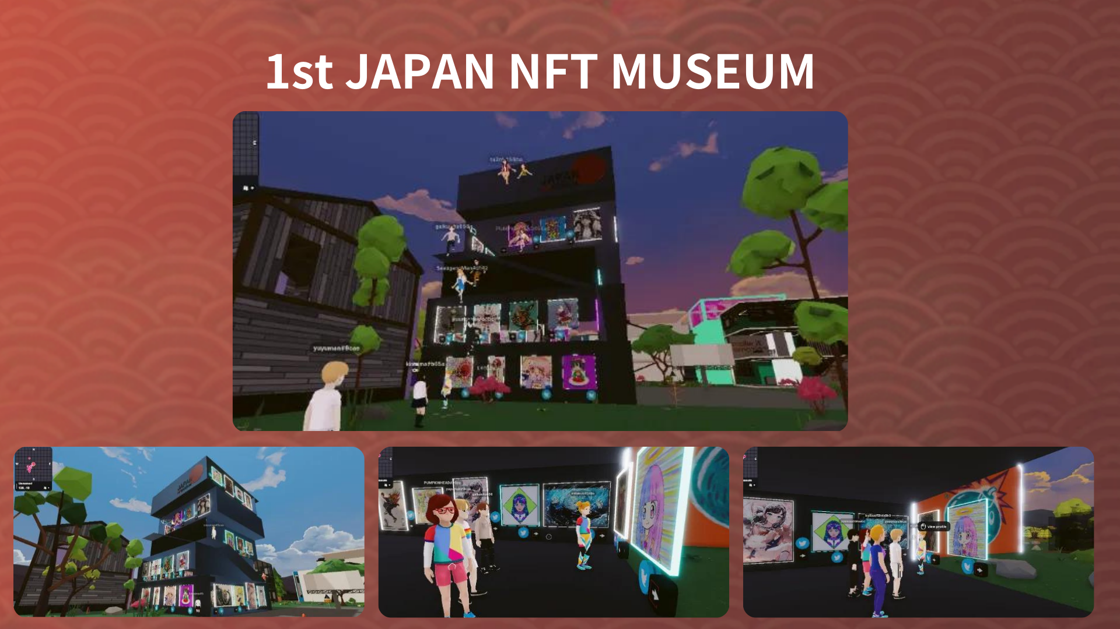
2022年7月9日
NFT体育场在空间中举行。NFT体育场有1000名创作者聚集在一起，引起了海外的关注，这是NFT历史上的第一次，因此许多创作者被介绍给了世界。这一刻是日本的历史性事件。
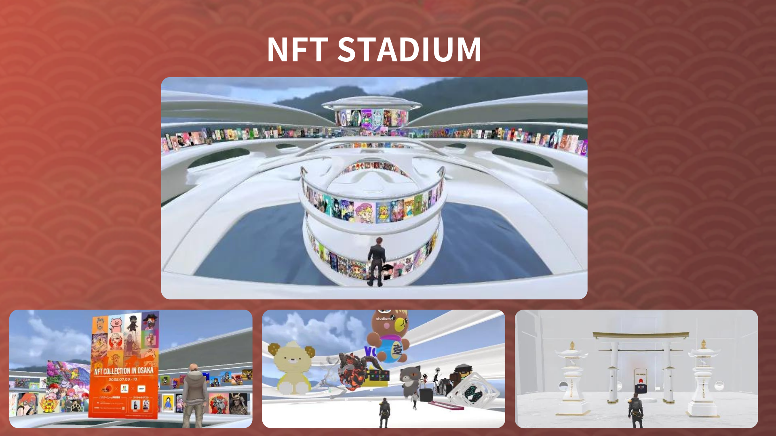
2022年7月30日
太空博物馆（Feat.ozworld）在空间上举行。Ozworld（@Overzenith369）是一位著名的嘻哈艺术家，开设了太空NFT博物馆
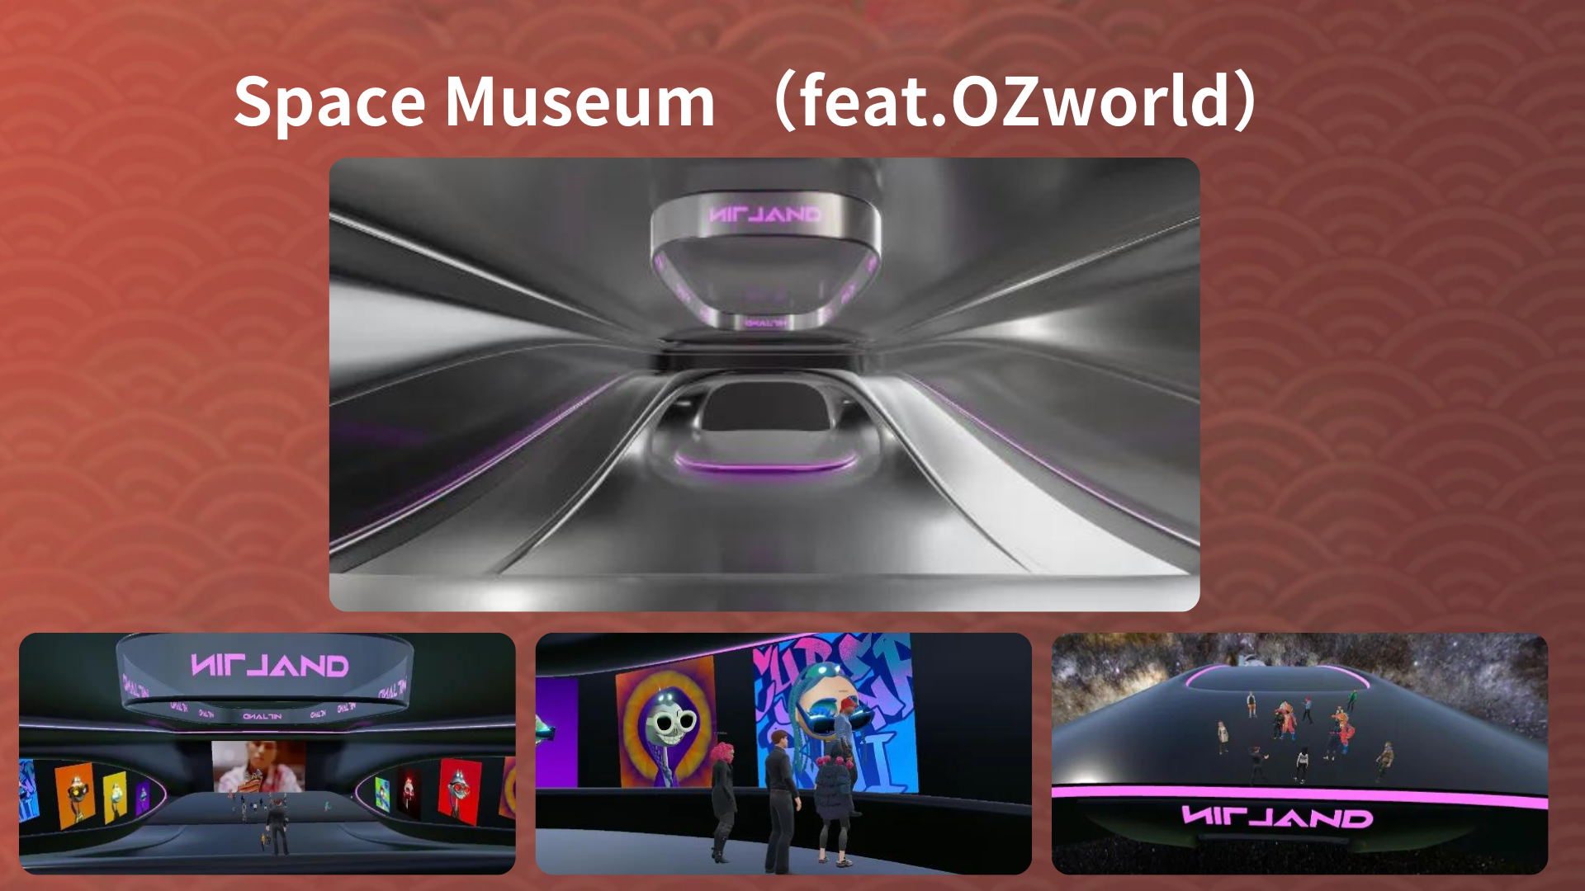
2022年11月5日
在京都实施了NFT集合。按照日本文化包裹的元主博物馆，与京都的NFT系列一致开放的元场所
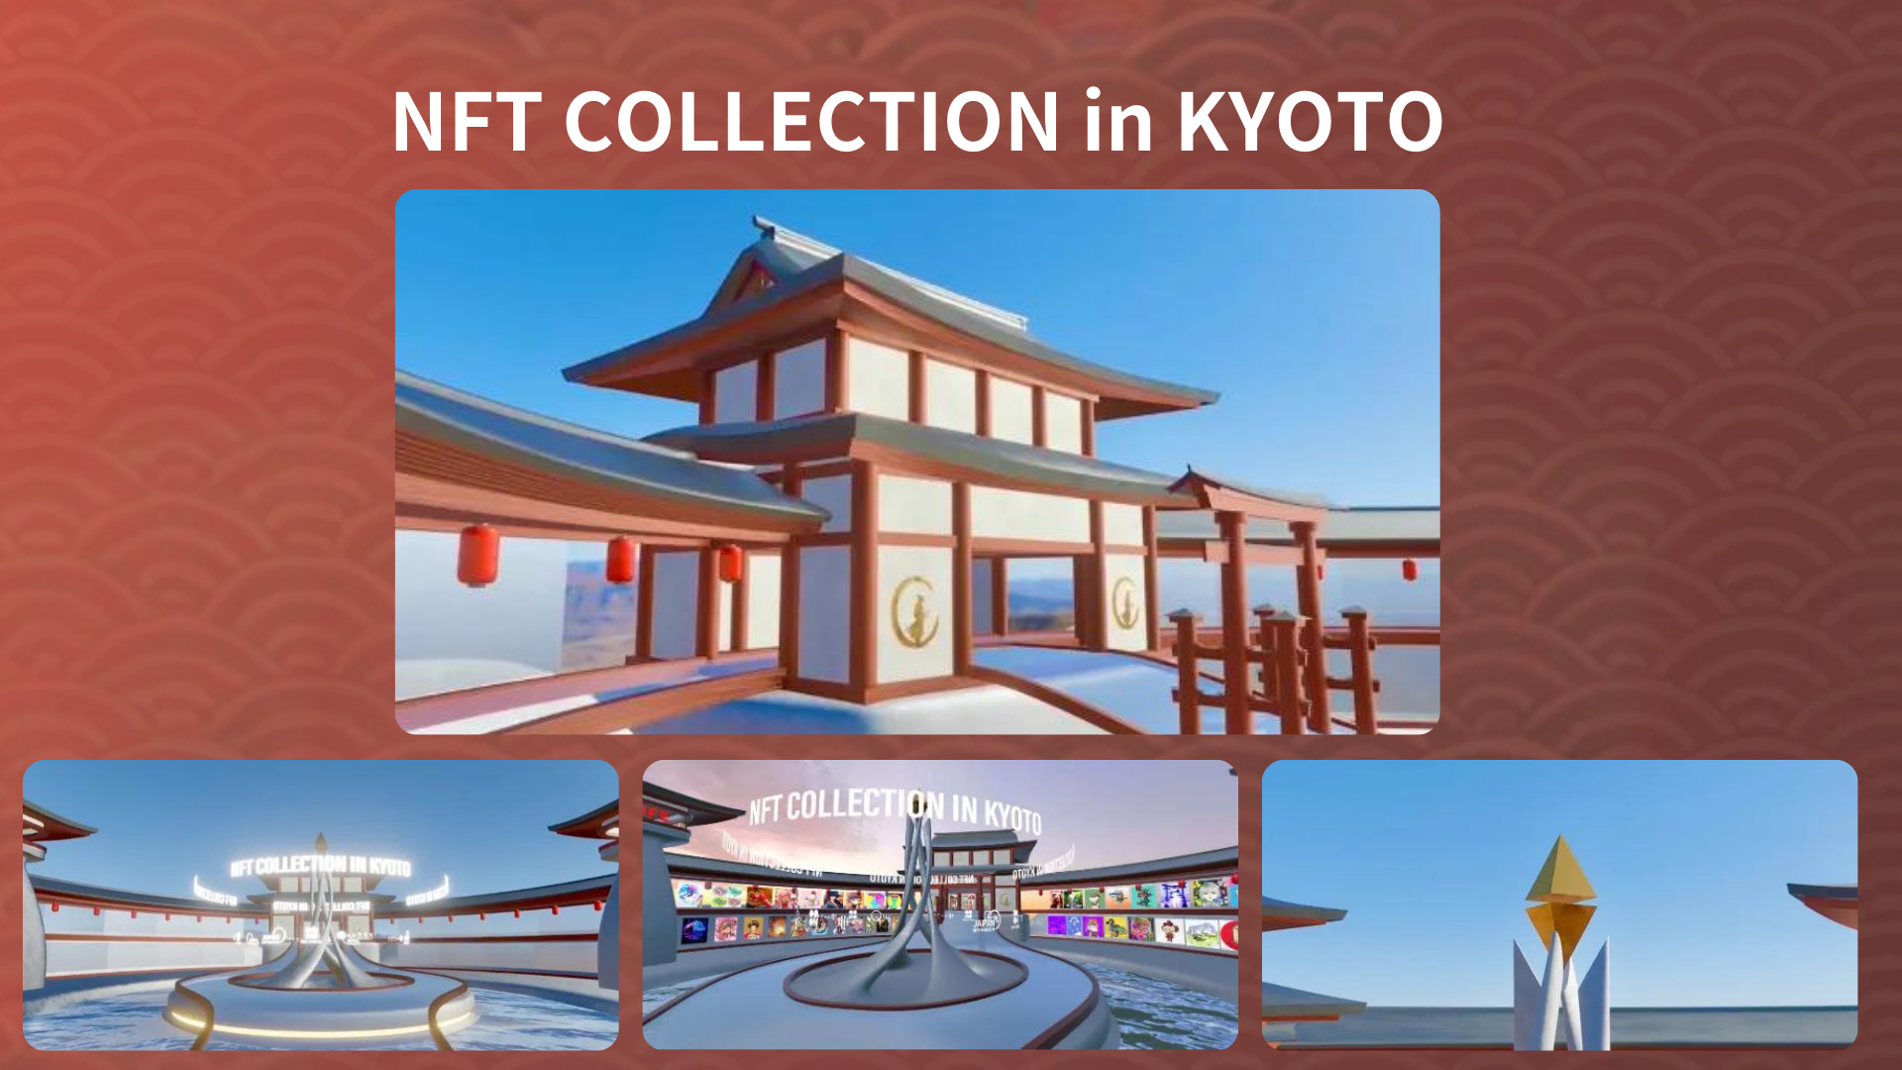
2022.11.12
Ai uehara生日荟萃分析是在空间中实施的。为了纪念Ai Uehara（@AI_UEHARA_EX）的生日，她的粉丝聚集在Metabath，举行了一个庆祝特殊日子的活动。
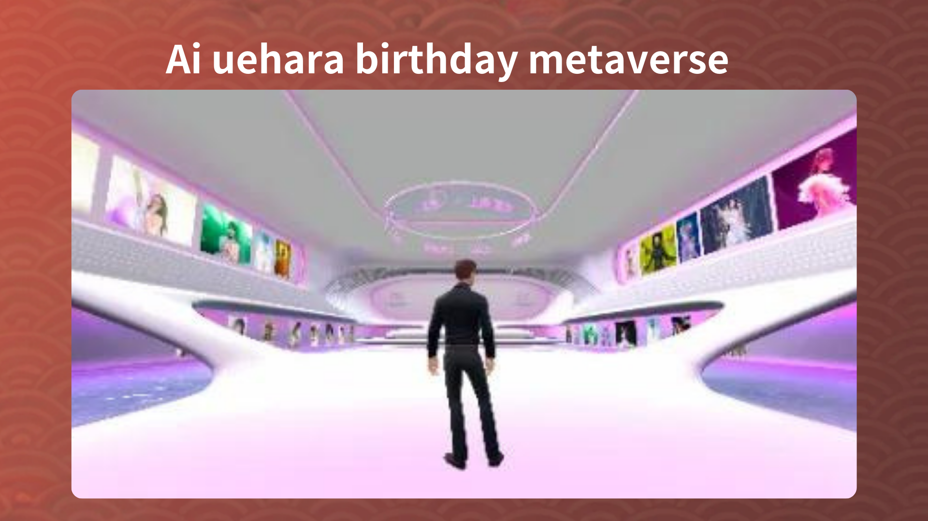
2023年1月1日
元式hatsumode在空间中持有。这是一个创新的活动，可以在元元中庆祝新年的开始。来自世界各地的参与者庆祝了新年的到来，并与新形式的社区经历了有关数字技术的联系。
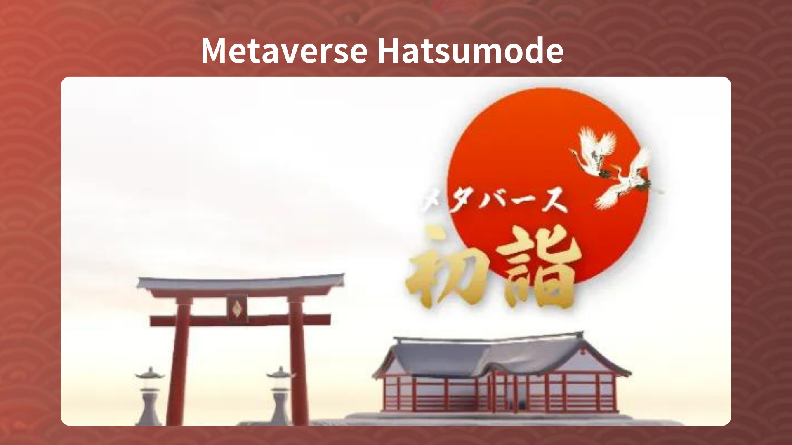
元信息的信息
您可以访问以下链接到目前为止举行的活动场地。确保进入元空间并直接体验其吸引力。
https://japandao.jp/6
*在每个事件中单击“分散”或“空间”以访问Metaberth场地。
下一个通知：第4部分 - 项目简介 -
下次，在第4部分将是该系列的结尾，我们将仔细介绍日本DAO的吸引力项目。请享受！
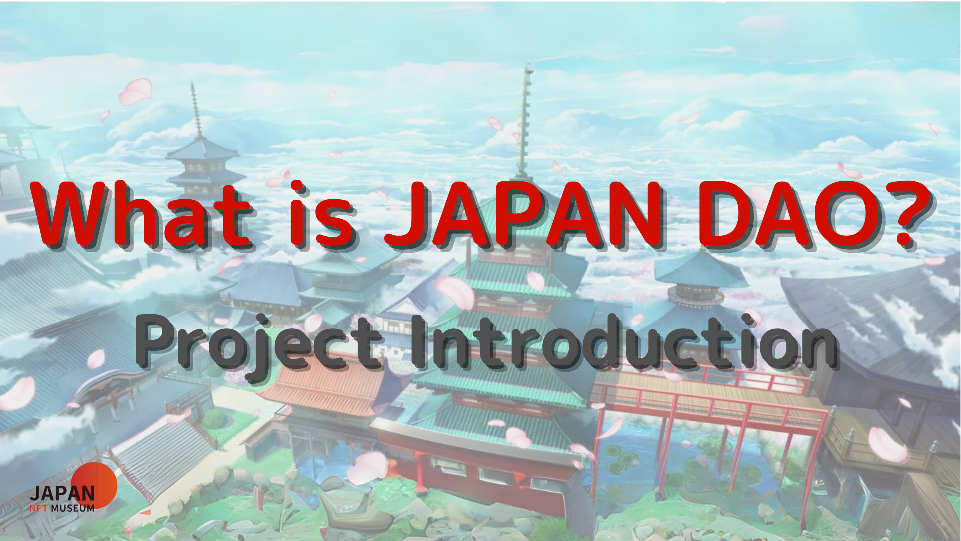
概括
在这本Japandao杂志中，我们介绍了日本Dao如何在Metahabas Space部署它。我们已经在京都开设了各种元元 - 日期场所，例如NFT体育场，太空博物馆和NFT系列。在这些场所，我们举办了创新的活动，例如展览和Meta Spring Hatsumode，例如创作者的作品。
日本道的元发展一直在通过融合艺术和技术来探索新的文化体验。
如果您对日本DAO感兴趣，请遵循“日本DAO杂志”的官方X帐户。
官方X帐户：https：//twitter.com/japannftmuseum
官方不和谐：https：//discord.com/invite/japandao
官方Instagram：https：//www.instagram.com/japannftmuseum/
如果您喜欢这篇文章，为什么不支持我？

